 | Votre contact : Eve  Votre référence : 24430 | eve@zen-fr.com  02.53.35.70.20
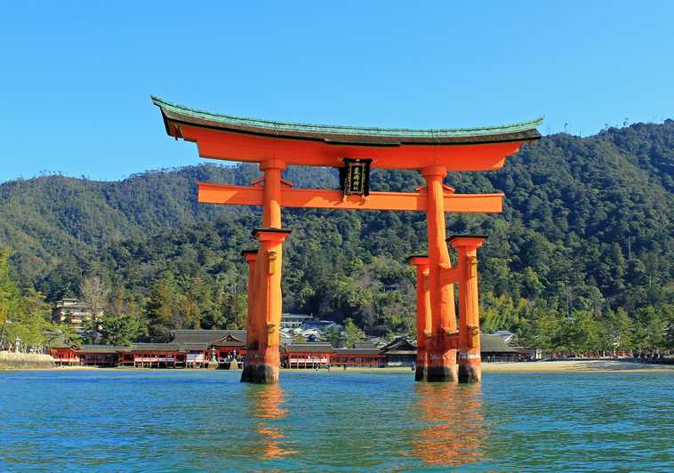

MÉDITATION AU PAYS DU SOLEIL-LEVANT
12 jours / 9 nuits

Cet archipel volcanique s’étire sur plus de 3 000 kilomètres, sur quatre îles principales et plus de 5 000 îlots égrenés tels des perles dans le Pacifique Ouest. Sa nature géologique confère au Japon une variété de paysages et de climats presque sans égale, véritable kaléidoscope d’ambiances et de teintes. Haut en couleurs, le Japon multiplie les contrastes à l’instar de la dualité entre l’urbanisme électrique de Tokyo et la sérénité de ses jardins zens épurés. Excessive et plurielle, l’Empire du Soleil Levant est une destination résolument surprenante.
LES ETAPES

Jour 01 : PARIS  OSAKA

Jour 02 : OSAKA / NARA

Jour 03 : NARA / MONT KOYA

Jour 04 : MONT KOYA / OSAKA / KURASHIKI

Jour 05 : KURASHIKI / HIROSHIMA / MIYAJIMAGUCHI

Jour 06 : MIAJIMAGUCHI / KYOTO

Jour 07 : KYOTO

Jour 08 : KYOTO / HAKONE

Jour 09 : HAKONE / TOKYO

Jour 10 : TOKYO

Jour 11 : TOKYO / AEROPORT HANEDA  PARIS

Jour 12 : PARIS

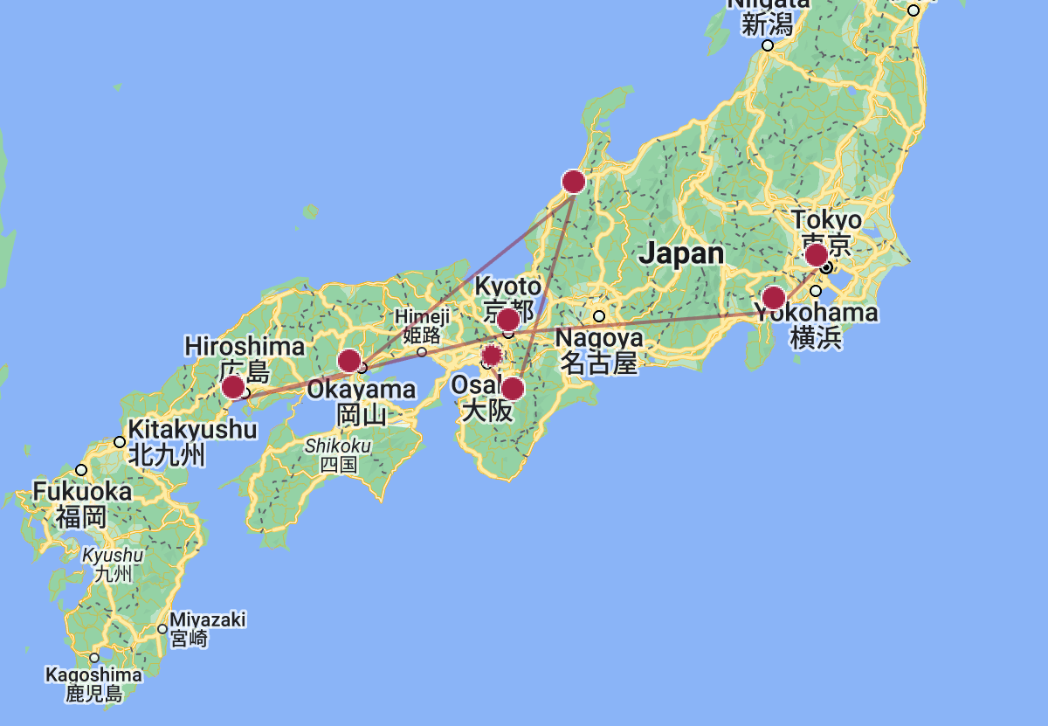

le programme

Jour 01 : PARIS  OSAKA

Rendez-vous des participants à l’aéroport de Paris CDG et vol à destination d’Osaka (vol avec escale).
Toutes prestations et nuit à bord.

Jour 02 : OSAKA / NARA

Arrivée à Osaka. Accueil par votre guide local francophone.

Osaka est la troisième plus grande ville du Japon et le centre industriel et commercial de l’ouest du pays. Située à l’embouchure de la rivière Yodo, qui vient se jeter dans la baie d’Osaka, la ville possède un réseau de canaux qui s’entrecroisent sous ses rues animées et qui ont joué un rôle important dans son essor vers la prospérité. Foyer des attractions citadines les plus avant-gardistes, elle n’en oublie pas moins son passé, dont le château d’Osaka, jadis le plus important du Japon, en est le symbole.

Départ pour Nara (env. 1h30 de route), l’un des sites culturels majeurs du Japon. Cette ancienne capitale est entourée de collines boisées, de temples et de magnifiques parcs.
Visite du Temple Todaiji avec le Grand Bouddha. Le temple de Todaiji est le plus grand édifice en bois du monde abritant la plus grande statue de Bouddha au monde, situé dans le magnifique parc de Nara et du vaste ensemble de Kofuku-ji, centre religieux de la toute puissante famille des Fujiwara, avec sa pagode à cinq étages. Ce que l’on voit, et qui constitue le plus grand bâtiment en bois du monde, n’est en fait qu’une restitution de la construction initiale. En effet, le Todai-ji fut construit pour la secte Kegon-shû sur l’ordre de l’empereur Shômu par le moine architecte Rôben en 728. La construction dura plus de 20 ans mais elle se devait d’abriter la colossale statue en bronze du Daibutsu Birushana.

Déjeuner dans un restaurant local.

Découverte du Parc de Nara. Il est plus connu comme le « Parc aux cerfs », biches et cerfs apprivoisés s’y ébattant en toute liberté. Le parc de Nara est un grand, plaisant parc central, établi en 1880. C’est l’endroit de plusieurs des attractions principales de Nara comprenant Todaiji, Kasuga Taïsha, Kofukuji et le musée national de Nara, un musée spécialisé dans l’art bouddhiste. Le parc abrite une centaine de cerfs communs errants librement. Les cerfs de Nara sont devenus un symbole de la ville et ont été même considérés comme un trésor national.

Visite du sanctuaire Kasuga, datant de 710, année de la fondation de Nara. C’est le sanctuaire tutélaire des Fujiwara. Ce haut lieu du culte Shinto, est selon la tradition de pureté, reconstruit très régulièrement (voir aussi les sanctuaires d’Ise). Au bout du parc, l’entrée vers le sanctuaire, on y trouve une allée aux 3000 lanternes de pierre.

Installation à l’hôtel.
Dîner (à l’hôtel ou dans un restaurant local).
Nuit à l’hôtel.

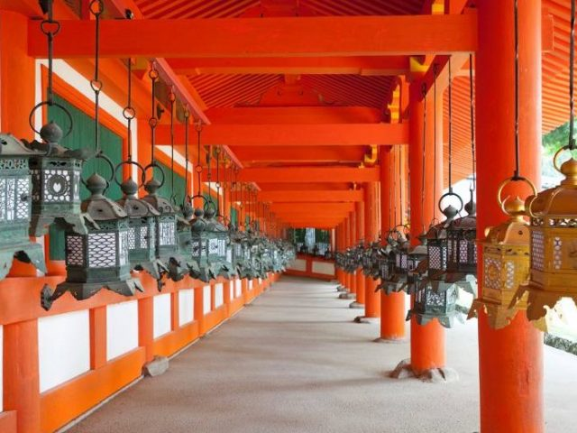
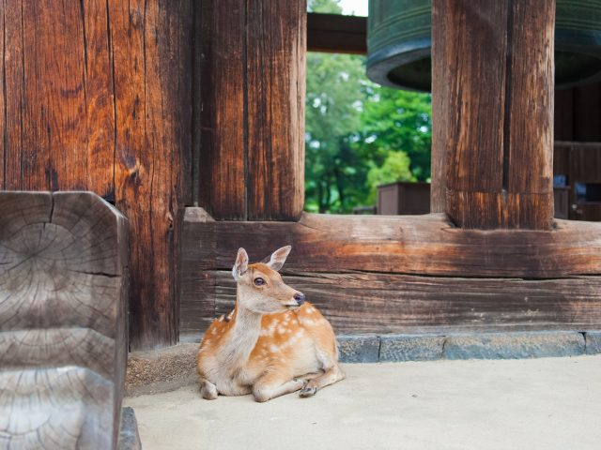

Jour 03 : NARA / MONT KOYA

Petit déjeuner à l’hôtel.

Vos valises resteront dans l’autocar. Veuillez préparer un petit sac pour une nuit à Koyasan.

Départ en autocar pour Koyasan (env.2h45).
Le Mont Koya, haut lieu du bouddhisme ésotérique japonais, fondé en 816 par le moine Kûkai, est un ensemble de plus de cent temples en activité depuis cette époque. Au Mont Koya, vous découvrirez un univers magique et en dehors du temps. Vous ferez l’expérience de la vie des moines en dînant végétarien, en dormant sur un futon dans un monastère et en participant aux rites monastiques le matin (facultatif).
Visite du temple Kongobu-ji, temple principal de la secte shingon du bouddhisme et son très beau jardin de pierres, le Banryutei. Il fait partie des sites sacrés et chemins de pèlerinage dans les monts Kii de la liste du patrimoine mondial de l’UNESCO. Il contient de nombreuses portes coulissantes des membres de l’école Kano de Kyoto.

Déjeuner dans un restaurant local.

Le Musée Reihokan renferme des trésors d’art bouddhiques en provenance de tous les monastères du Mont Koya, dont de magnifiques statues, des rouleaux peints et des mandalas.
Visite de la nécropole du Mont Koya, l’Okuno-in, qui regroupe plus de 200,000 tombes, dans une forêt de cèdres millénaires. Au bout de l’allée pavée de deux kilomètres, se trouve le site le plus sacré de tout le Mont Koya, composé du Toro-do ou salle des lanternes et du Mausolée de Kûkai.

Installation au monastère.
Dîner végétarien et nuit au monastère Rengejoin (chambre japonaise, salle de bain et toilettes en commun) ou similaire (logement simple).

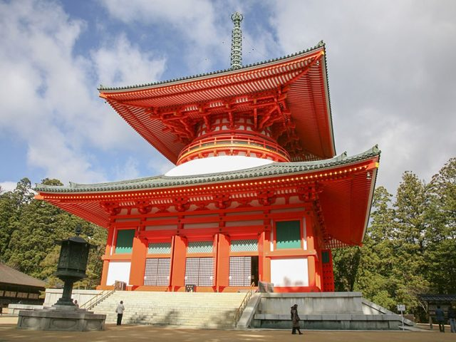
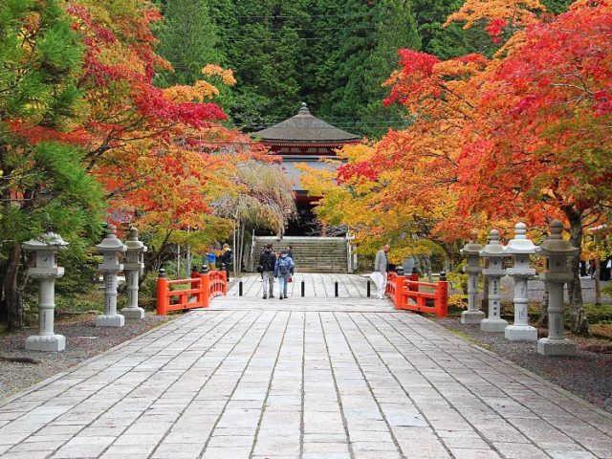

Jour 04 : MONT KOYA / OSAKA / KURASHIKI

Réveil matinal. Prière du matin (facultatif).

Petit déjeuner au monastère.

Départ pour Osaka (env. 2h de route).
Visite du Château d’Osaka qui fut jadis le plus important du Japon. L’actuel donjon principal, qui date de 1931, est plus petit que le château achevé par Hideyoshi en 1586, mais donne toutefois une idée de la puissance majestueuse de l’original. Entouré de douves impressionnantes, il est construit sur deux plates-formes élevées supportées par des murs de pierres. Le château central comporte cinq étages à l’extérieur et huit étages à l’intérieur.

Déjeuner dans un restaurant local.

Au sud de la ville, le long du canal, le quartier de Dōtonbori est le quartier d’amusements d’Osaka depuis toujours. Il accueille le Théâtre national de bunraku, art originaire de la région utilisant des marionnettes de grande taille, de nombreux cinémas mais aussi et surtout un nombre astronomique de restaurants permettant de déguster la réputée cuisine locale. Il y a également une quantité incroyable d’enseignes lumineuses éclairant la nuit comme en plein jour : celle du confiseur Glico représentant un coureur passant la ligne d’arrivée est très célèbre.
Continuation pour Kurashiki (env. 3h de route).

Dîner dans un restaurant local.
Nuit à l’hôtel.

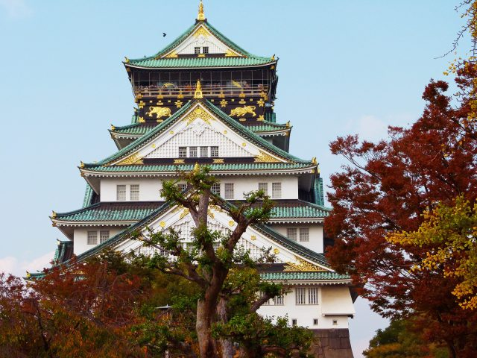
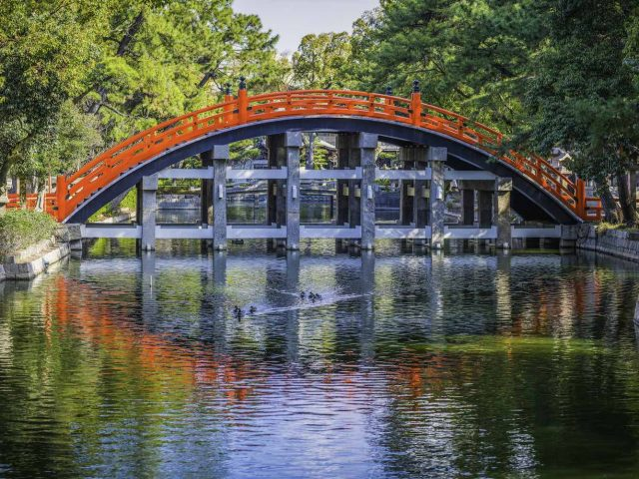

Jour 05 : KURASHIKI / HIROSHIMA / MIYAJIMAGUCHI

Petit déjeuner à l’hôtel.

Kurashiki est une ville marchande de l’ère Edo et de l’ère Meiji. Le temps semble s’être arrêté dans cette petite ville. Epargnée par les guerres et l’urbanisation galopante, elle a conservé ses ruelles bordées d’anciennes maisons de bois et ses canaux ornés de gracieux saules. Une atmosphère des temps anciens et de nombreux musées font le charme de la ville.
Construite en 1796, l’ancienne demeure de la famille Ohashi, marchands de Kurashiki ayant fait fortune dans le commerce du riz et du sel, est aujourd’hui encore parfaitement préservée ce qui lui vaut d’être classée comme bien culturel important. Exemple typique de maison de l’époque Edo, avec ses tatamis au sol et ses élégants panneaux coulissants, son architecture reflète l’importance de ces notables locaux. En effet, elle emprunte de nombreux éléments traditionnellement réservés aux maisons de samouraïs, la classe sociale dominante de l’époque, notamment une cour intérieure.
Promenade le long des canaux qu’enjambent de jolis ponts de pierre. Découverte du vieux quartier historique Bikan qui a conservé de nombreuses maisons et entrepôts, dont certains ont été transformés en échoppes et restaurants.
Départ pour Hiroshima (env. 2h15 de route).

Déjeuner en cours de route.

A côté de la nouvelle ville dynamique et prospère, Hiroshima se présente comme un monument dédié aux destructions causées par la bombe atomique lâchée par les Américains le 6 août 1945 pour forcer le Japon à la reddition. C’est au célèbre architecte Kenzo Tange qu’a été confiée la tâche de dessiner le cœur du complexe mémorial qui comprend le Musée du Souvenir et de la Paix, le Cénotaphe et la Flamme éternelle.
Visite du Parc du mémorial de la Paix. Situé entre les bras de la rivière Ota-gawa, le Heiwa Kinen Kôen (parc mémorial de la Paix) fut dessiné par l’architecte Kenzô Tange tandis que les deux ponts sont les œuvres du sculpteur américano-japonais Noguchi Isamu. Le cénotaphe et le monument de la Flamme comportent une incription : « Restez en paix pour que l’erreur ne soit pas commise de nouveau ».
Et du Dôme de la Bombe A, dont les ruines sont classées au Patrimoine mondial de l’Unesco depuis 1996.
Continuation vers Miyajimaguchi (30min).
Dîner et nuit à l’hôtel.

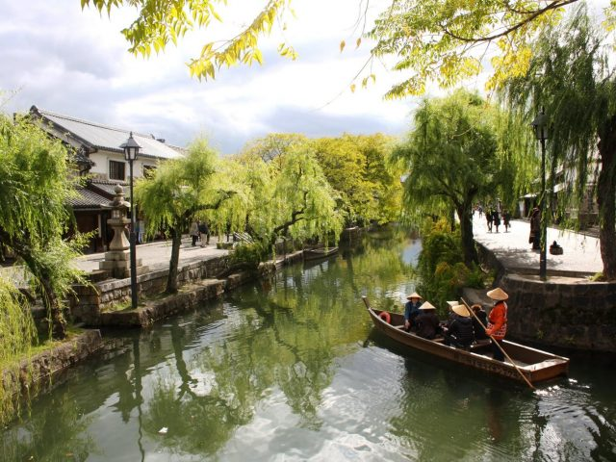
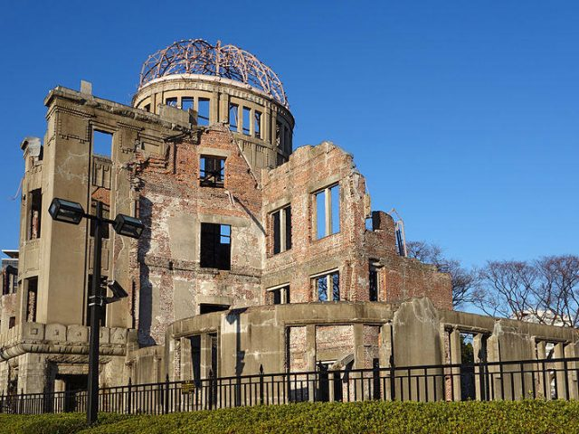

Jour 06 : MIAJIMAGUCHI / KYOTO

Petit déjeuner à l’hôtel.
Avant partir vers Miyajima, dépose de vos bagages dans l’autocar.

Traversée en ferry pour l’île de Miyajima (10min).
Miyajima est une ville située sur l’île d’Itsukushima (parfois elle-même dénommée île de Miyajima), dans la mer intérieure de Seto, préfecture d’Hiroshima, région de Chugoku. La surface totale de l’île est de 30,4 km². L’accès se fait par ferry ; le terminal est directement desservi depuis le centre d’Hiroshima par une ligne de tramway. Des liaisons directes par ferry se font également depuis le port d’Hiroshima.
L’île d’Itsukushima est considérée, dans la religion shintoïste, comme une île sacrée. Il n’y a ainsi ni maternité ni cimetière sur l’île, car ce statut interdit que l’on y naisse ou que l’on y meure.
Visite à pied du Sanctuaire Itukushima.
Le sanctuaire est établi sur l’île depuis l’an 591 au pied du mont Misen dans une petite baie. Le sanctuaire fut restauré à plusieurs reprises, il est dédié aux trois filles de Susanoo, personnage de la mythologie Shinto. A l’intérieur du sanctuaire on peut voir le Sori Bashi, un pont vermillon à la cambrure très accentuée, la grande salle de méditation Asaza ya, où se trouvent des costumes de danses et face à la mer la plus ancienne scène de théâtre Nô du japon, datant de 1590. A l’extérieur du sanctuaire se trouve la maison du trésor, qui renferme des cadeaux offerts au sanctuaire.
Et découverte du Torii flottant. La porte Ootorii est le symbole de Miyajima. Le torii est construit en bois de camphrier laqué de vermillon. De près de 17 m de haut, ses piliers principaux font 10 m de circonférence. Bien que semblant solidement planté dans le sol, il ne repose en fait que par son propre poids sur le sable. Le torii est situé à 200 m du sanctuaire, dans la mer, et il est possible d’y accéder à pied à marée basse.

Déjeuner dans un restaurant local.

Puis, transfert à la gare d’Hiroshima pour prendre un train Shinkansen pour Kyoto (direct, env. 1h45), la capitale culturelle et historique du Japon, riche de plus de deux mille temples, et inscrite au Patrimoine Mondial par l’UNESCO.

Arrivée à Kyoto, qui a été la capitale du Japon pendant plus d’un millier d’années. Elle est devenue au cours de ces siècles, le berceau d’une grande partie ce que le pays a produit de plus élaboré dans le domaine des arts, de la culture, de la religion ou des idées.
Transfert en autocar jusqu’à l’hôtel, puis installation.
Dîner au restaurant local. Nuit à l’hôtel.

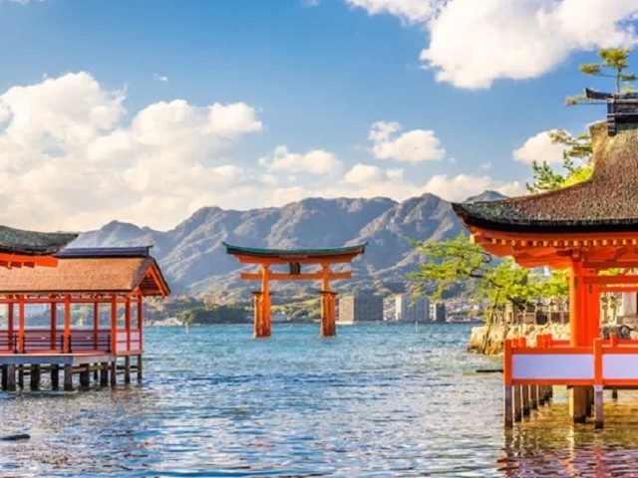
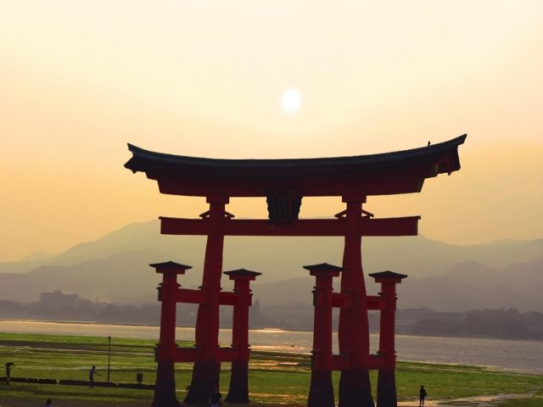

Jour 07 : KYOTO

Petit déjeuner à l’hôtel.

Retrouvez votre guide à 9h dans le hall de l’hôtel pour une journée de visites en autocar.
Visite de Kyoto avec : le marché de Nishiki est une longue galerie marchande couverte située en plein centre de Kyoto. Toute la cuisine japonaise y est exposée : poisson frais ou séché, légumes marinés, algues, thés, pâtisseries traditionnelles… C’est une explosion de couleurs, de senteurs, un délice pour les yeux et les papilles. Un lieu plein de vie où vous pourrez voir les ménagères japonaises faire leur marché. C’est une promenade agréable, même les jours de pluie, puisque le marché est couvert.
Déjeuner dans un restaurant local.

L’après-midi, visite du Temple Kiyomizu, de la secte Hosso et Shingon fondé par Enchin en 798. Il est dédié au culte de Juichimen Kannon. Ce temple repose sur une structure de bois entrecroisée composée de 139 piliers. Il possède une pagode à trois étages et une source d’eau pure.
Initiation à la cérémonie du thé : on vous enseignera comment déguster le thé “matcha”, véritable art traditionnel du Japon.

Flânerie dans le quartier historique des geishas, Gion, à l’atmosphère unique de l’ancien Japon et à travers les rues préservées de Ninenzaka et Sannenzka. Dans les rues aux maisons évoquant la perfection architecturale de l’ancien Japon et où se promènent les élégantes maiko (apprenties geisha), vous retrouverez une atmosphère unique. C’est également un lieu où se trouvent de nombreuses boutiques vendant des objets traditionnels typiques de l’artisanat d’art de la ville.
Dîner dans un restaurant local. Nuit à l’hôtel.

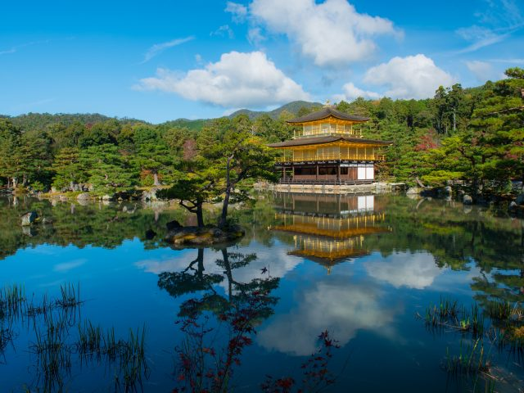
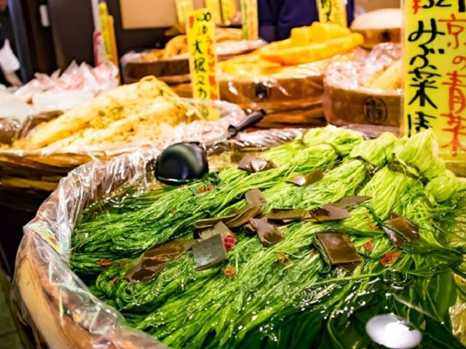

Jour 08 : KYOTO / HAKONE

Petit déjeuner à l’hôtel.

Envoi d’un bagage par personne pour votre hôtel de Tokyo. Prévoir un petit sac avec le nécessaire pour la nuit à Hakone.
A 08h00, rendez-vous avec votre guide francophone dans le hall de l’hôtel.
Départ pour Hakone.
Transfert en transports en commun jusqu’à la gare de Kyoto pour prendre le train Shinkansen jusqu’à Odawara (direct / env. 2h).
Arrivée à Odawara et continuation en autocar.

Déjeuner au restaurant local.

Continuez avec le très beau Musée en plein air « Chokoku-no-Mori », entièrement dédié à la sculpture contemporaine, mariage réussi de l’art avec la beauté de la nature. Ce parc de 7 hectares contient plus d’une centaine d’oeuvres de Rodin, Bourdelle, Miro, Nicky de St Phalle, Henry Moore, etc…
Le Parc National de Hakone emprunte au Japon ses traits les plus caractéristiques : volcans, petits lacs, eaux thermales et futaies verdoyantes. Hakone possède les stations thermales les plus réputées du pays, à un peu plus d’une heure de la capitale.

Croisière sur le lac Ashi, un des lacs du Mont Fuji. « Fuji san » comme l’appellent les Japonais est le plus haut sommet du Japon (3776 m) et le symbole du pays. Il est connu à travers le monde pour sa beauté et sa forme conique presque parfaite.

Puis, vous visiterez l’ancienne barrière de Hakone (ancien poste de contrôle shogunal) ainsi que l’allée des Cèdres, portion de l’ancienne route du Tokaido qu’empruntaient les daimyos à l’ère du shogunat.
Tout au long de la journée, vous pourrez apercevoir le Mont Fuji, mais retenez que la célèbre montagne ne se montre que par un temps dégagé.
Vers 17h30, installation au ryokan.
Dîner et nuit au ryokan (chambre japonaise, bain et toilettes en commun) ou similaire.

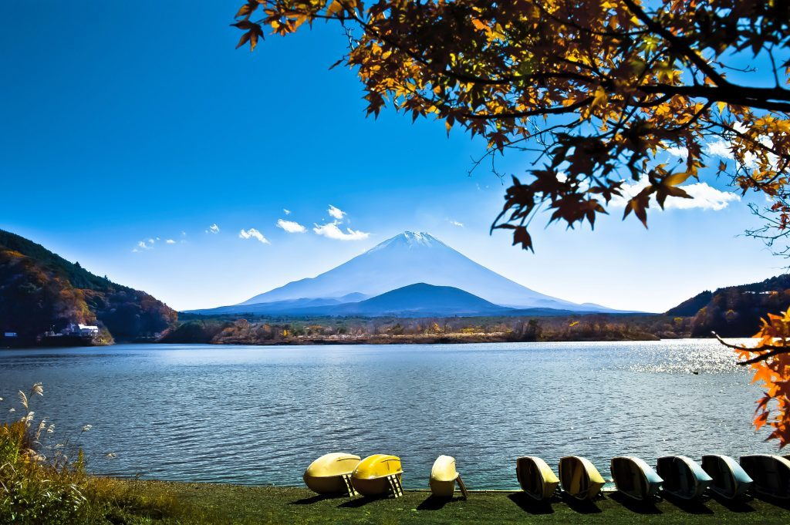

Jour 09 : HAKONE / TOKYO

Petit déjeuner à l’hôtel.

A 08h30, départ pour Tokyo en autocar (env. 2h).
Jusqu’en 1868, la ville s’appelait Edo et c’est en y transférant sa capitale que l’empereur Meiji Lui donna le nom de Tokyo : « capitale de l’Est ». Tokyo, capitale et plus grande ville du Japon, est une vaste conurbation couvrant près de 600 km. C’est aussi l’une des villes les plus peuplées au monde, avec 50 millions d’habitants, périphérie incluse. La ville a été reconstruite à deux reprises, après le tremblement de terre de 1923, puis après la fin de la Seconde Guerre mondiale. Avec ses nombreux quartiers aux atmosphères diverses, Tokyo est une ville qui offre un spectacle permanent.
Montée aux tours jumelles du « Tokyo Government Office Building » dans le quartier des gratte-ciels de Shinjuku pour bénéficier d’un panorama époustouflant sur toute la ville.

Déjeuner dans un restaurant local.

Le Parc National de Shinjuku Gyoen se trouve dans la ville de Tokyo, ancienne résidence de la famille Naitō pendant l’ère Edo. Ce ravissant jardin de 58 hectares est l’endroit idéal pour se promener en famille et profiter de la nature. Il a la particularité d’être conçu dans différents styles : on retrouve le paysage anglais, le formel français et le traditionnel japonais. Ce jardin est particulièrement renommé pour sa beauté au printemps lorsque les cerisiers sont en fleurs.

Le quartier de Shibuya est célèbre pour son carrefour, le plus grand et emprunté du monde ! Vous serez ébloui par les écrans géants, mais aussi charmé par les petites rues piétonnes, dans lesquelles vous trouverez de nombreux magasins à la pointe de la mode. Devant la gare de Shibuya, vous verrez également la statue du chien Hachiko, lieu de rendez-vous célèbre de la capitale.
Le parc Yoyogi est l’un des plus grands parcs urbains de Tokyo, avec de vastes pelouses, des étangs et des zones boisées. Bien que ce parc compte relativement peu de cerisiers par rapport à d’autres sites de Tokyo, il constitue un des endroits les plus célèbre pour voir les cerisiers en fleurs au printemps. Avant de devenir un parc municipal en 1967, la zone où se trouve le parc Yoyogi a servi de site au village olympique pour les jeux de 1964, et avant cela, de zone résidentielle pour le personnel militaire américain.
Installation à l’hôtel.
Dîner dans un restaurant local. Nuit à l’hôtel.

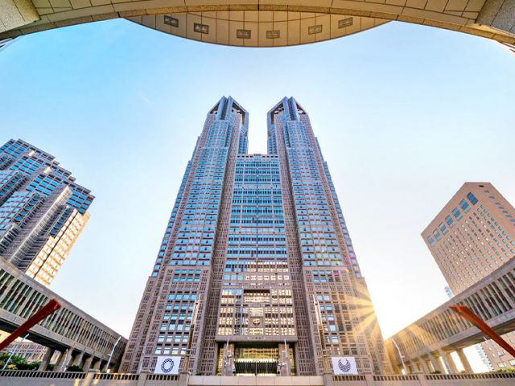
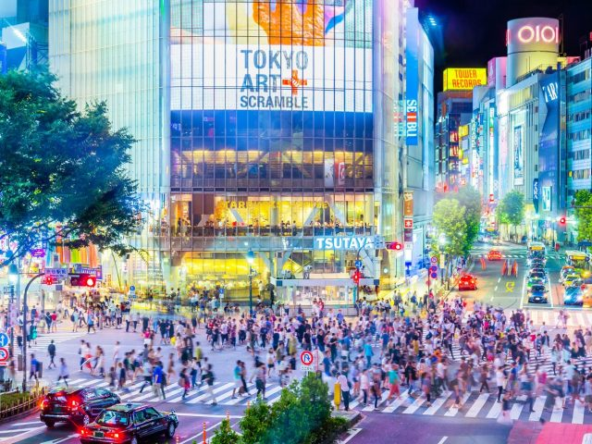

Jour 10 : TOKYO

Petit déjeuner à l’hôtel.
Départ à 9h00 pour une découverte de la capitale en transport en commun.
Commencez avec le quartier d’Ueno pour visiter le Musée national. Vous pourrez y admirer de nombreuses pièces d’art japonaises, de kimonos faits de tissu fin jusqu’aux armures des anciens guerriers japonais, tout en passant par de belles estampes et des sabres ancestraux.
Déjeuner au restaurant local.
Ensuite direction le quartier traditionnel d’Asakusa, vous vous baladerez sous l’arcade Nakamise-dori, bordée de boutiques traditionnelles japonaises qui conduit au grand temple populaire Senso-ji, dédié à Kannon, déesse de la miséricorde.
Puis, vous vous dirigerez vers le quartier d’Akihabara, « la Mecque des otaku », où se trouvent une multitude d’immeubles entiers spécialisés dans la vente de produits électroniques, ainsi que d’innombrables boutiques et cafés à thème consacrés à l’univers des animés et des mangas.
Vers 18h00, retour à l’hôtel.
Dîner dans un restaurant local. Nuit à l’hôtel.

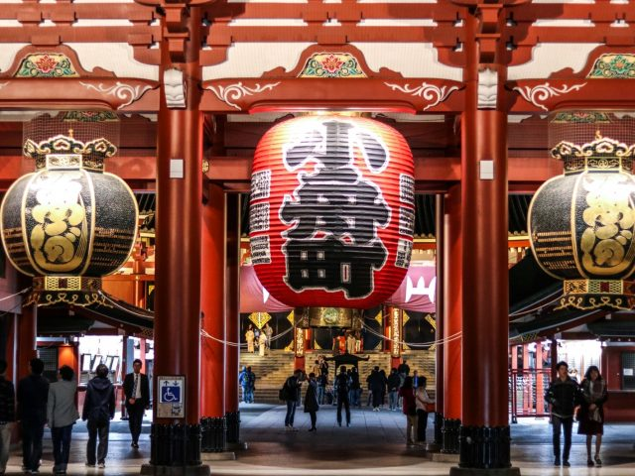
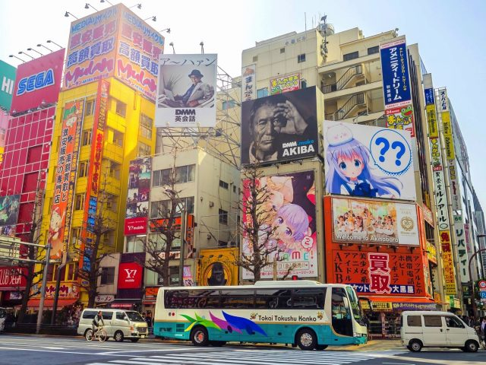

Jour 11 : TOKYO / AEROPORT HANEDA  PARIS

Petit déjeuner à l’hôtel.
Retrouvez votre guide à 9h dans le hall de l’hôtel pour une journée de visites en autocar.
Visite du sanctuaire Meiji Jingu, le plus grand lieu de culte shintoïste du Japon, situé en plein cœur de Tokyo et dédié aux âmes divines de l’Empereur Meiji mort en 1912 et de sa femme l’Impératrice Shoken morte en 1914, qui mirent fin à la période d’isolement du pays.
Vous découvrirez le quartier branché de Harajuku, puis vous passerez par la rue Takeshita, célèbre pour ses jeunes déguisés.

Déjeuner dans un restaurant local.

Odaiba, quartier futuriste de la baie de Tokyo construit sur l’eau. Il est situé dans la partie sud est de la baie de Tokyo, sur un terrain entièrement conquis sur la mer, (le mot Daiba désigne les îlots fortifiés construits dans la baie ; ils servirent de canonnières pour défendre l’accès à la cité d’Edo contre les troupes navales américaines venues, au milieu du 19e siècle, exiger l’ouverture des ports japonais au commerce international). Cette grande île artificielle est reliée au reste de la ville par le magnifique Rainbow Bridge, suspendu au-dessus de la baie de Tokyo ; elle abrite des bâtiments modernes d’avant-garde.
Vous monterez dans le bâtiment de la chaîne de télévision privée « Fuji Television » (fermé le lundi) construit par l’architecte Kenzo Tange qui remporta en 1949 le concours pour le Parc de la Paix et le musée de la bombe atomique, qu’il construisit au centre de la ville reconstruite d’Hiroshima. Face au Siège de Fuji, on peut voir la « Flamme de la Liberté », œuvre du français Marc Couturier, inaugurée à la fin de l’année 2000 et commémorant l’année de la France au Japon.
Dîner au restaurant local.
Puis, transfert à l’aéroport de Tokyo Haneda.
Formalités d’enregistrement et envol à destination de Paris (vol avec escale).
Toutes prestations et nuit à bord.

Jour 12 : PARIS

Arrivée à Paris.
Fin de nos services.

